１．ウィルスバスター2002のウィルス検査方法
① タスクトレイからウィルスバスターのアイコンを右クリックし、ウィルスバスターの操作画面を開きます。
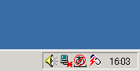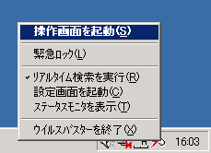
このアイコンを右クリック
「操作画面を起動」を選択
② 次のような操作画面が表示されますので、「プロフェッショナル」タブをクリックします。
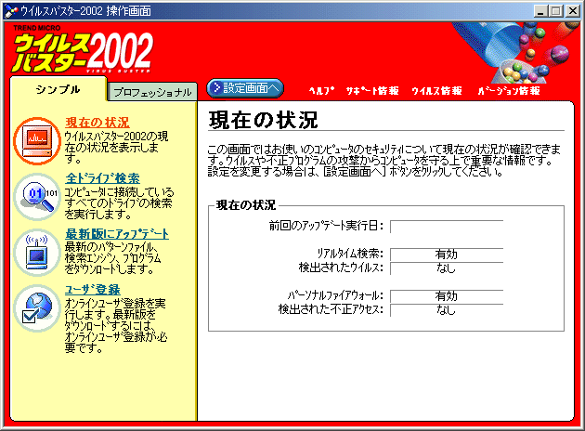
ここをクリック
③ 「プロフェッショナル」パネルから「ウィルス検索」をクリックして選択し、「手動検索」欄からウィルス検査を行いたいドライブ（または＋記号をクリックしてフォルダを展開し、特定のフォルダを指定することも可能）をクリックしてチェックマークを付けます。「検索」ボタンをクリックすると検査が開始されます。
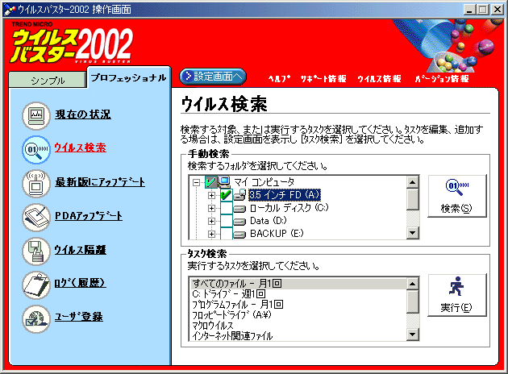
1) ここをクリックして
2) 検査したいドライブまたはフォルダをクリックしてチェックを入れ
3) 検索ボタンをクリックします
④ ウィルス検査が開始されると、進行状況を表すウインドウが表示されます。
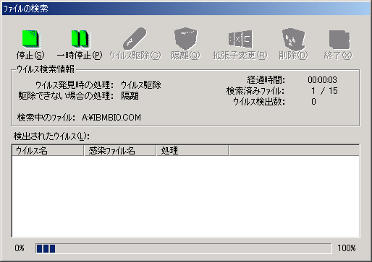
⑤ 検査が完了すると、終了した旨のウインドウが表示されますので、「OK」をクリックします。標準設定ではウィルスが見つかった場合は自動的に駆除されますが、駆除できない場合などもありますので、表示される指示に従って操作してください。
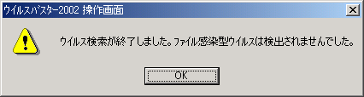

２．ウィルスバスターコーポレート版のウィルス検査方法
① タスクトレイからウィルスバスターのアイコンを右クリックし、ウィルスバスターCorpのメイン画面を開きます。
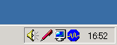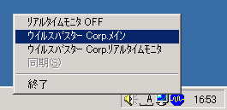
このアイコンを右クリック
「ウイルスバスターCorpメイン」を選択
② 次のような操作画面が表示されますので、「検索」タブをクリックします。
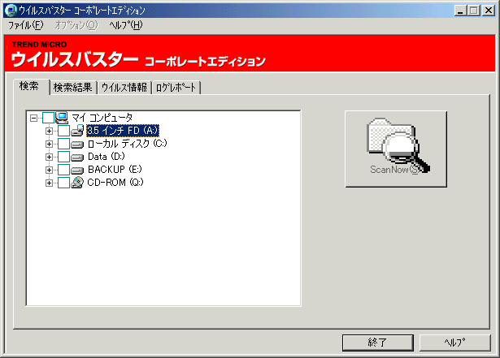
ここをクリック
③ 「検索」パネルからウィルス検査を行いたいドライブ（または＋記号をクリックしてフォルダを展開し、特定のフォルダを指定することも可能）をクリックしてチェックマークを付けます。「ScanNow」ボタンをクリックすると検査が開始されます。
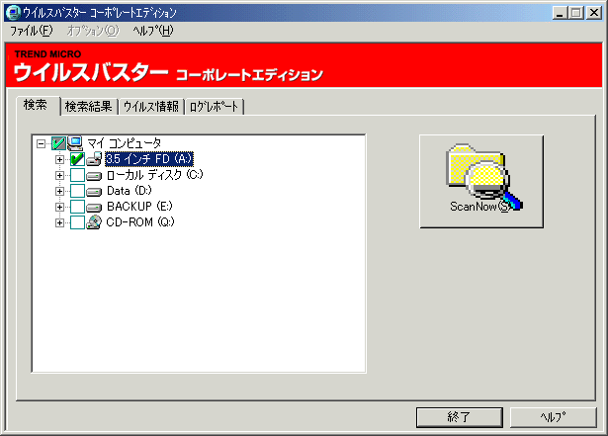
1) 検査したいドライブまたはフォルダをクリックしてチェックを入れ
2) ScanNowボタンをクリックします
④ ウィルス検査が開始されると、進行状況を表すウインドウが表示されます。
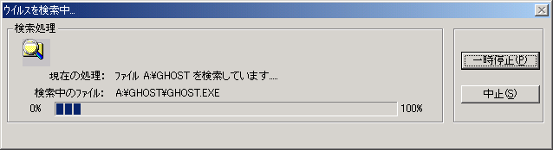
⑤ 検査が完了すると、終了した旨のウインドウが表示されますので、「OK」をクリックします。標準設定ではウィルスが見つかった場合は自動的に駆除されますが、駆除できない場合などもありますので、表示される指示に従って操作してください。
